至于怎么直接在ubuntu下交作业（绑定到码云） （我是看不懂助教给的网站解释的 于是请他帮忙来实践了一下） 作为新手写一份傻瓜式教程（有多余步骤或者其他问题还请指出）

首先 某些交法都不太ok

比如添加附件法

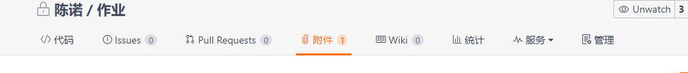

以下为正文

先打开到datalab-handout文件夹（在文件夹里的bits.c写的作业）下

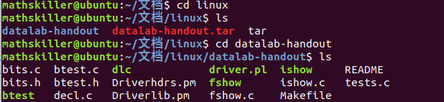

然后得搞到公钥 然后把公钥复制到第四个圈的位置（第三个圈随便写好了）

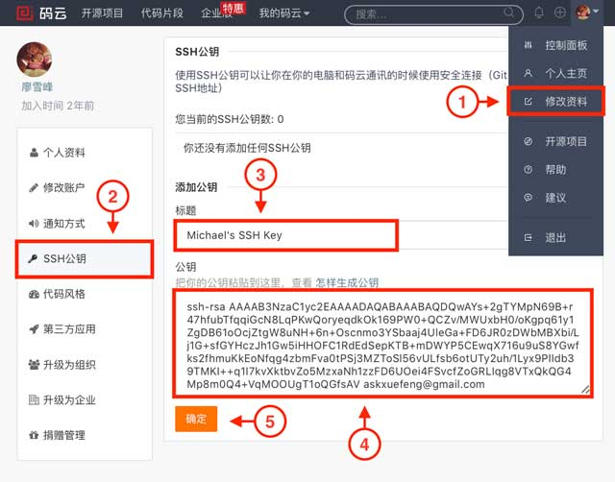

公钥怎么搞到

1. 输入ssh-keygen -t rsa -C "你的邮箱地址"

（码云的邮箱） 三次回车之后就可以生成密钥对

（要输东西就按括号里的输）

1. 输入cat ~/.ssh/id_rsa.pub

查看你的 public key（公钥）

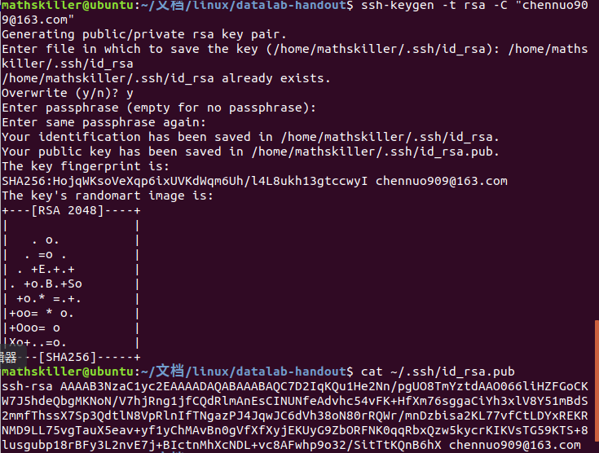

ssh-rsa及后面那一串就是公钥

完了之后绑定用户名和邮箱

git config --global user.name "你的码云账号"  
git config --global user.email "你在码云的邮箱地址"

最后输入 ssh -T [git@gitee.com](mailto:git@gitee.com)，系统会提示你输入yes/no，输入yes，如果出现：You've successfully authenticated, but GitHub does not provide shell access.  
就表示成功了

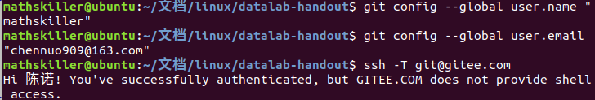

然后

git init 就是在本地的项目下建git仓库

再在本地库上使用命令git remote add把它和码云的远程库关联：

git remote add origin xxxxxxx

xxxxxxx是这个叫啥ssh的东西

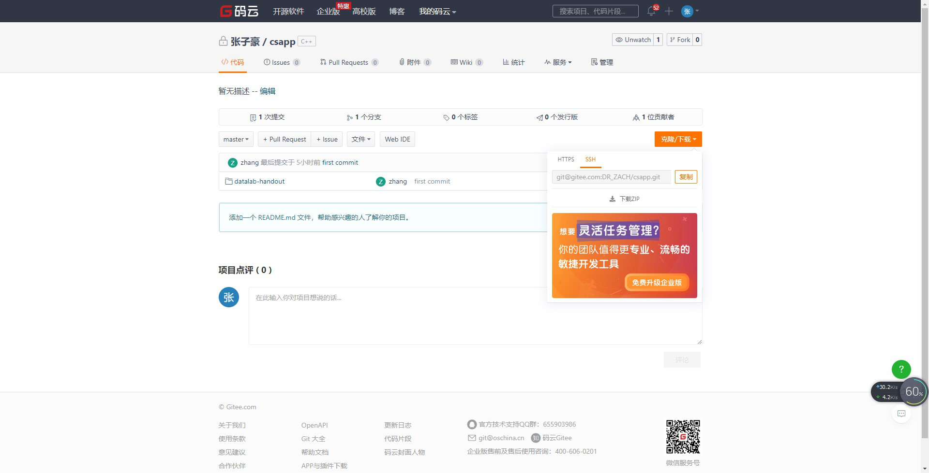



至此就差不多了

平时提交作业就三部曲（想让老师看到思路和改进的话可以改一次就交一次）

git add .

git commit -m “xxxx” （xxxx就是个注释 见下图效果）

git push -u origin master -f

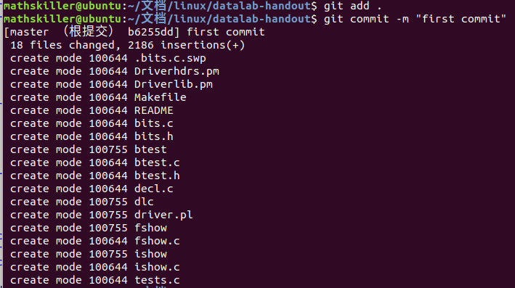

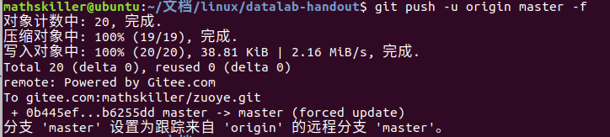

下图为效果

